Шановні колеги!
Бібліотека ЧНУ ім. Петра Могили пропонує Вашій увазі бази даних наукової інформації в галузі економічних наук
RePEc - Research Papers in Economics
http://repec.org/

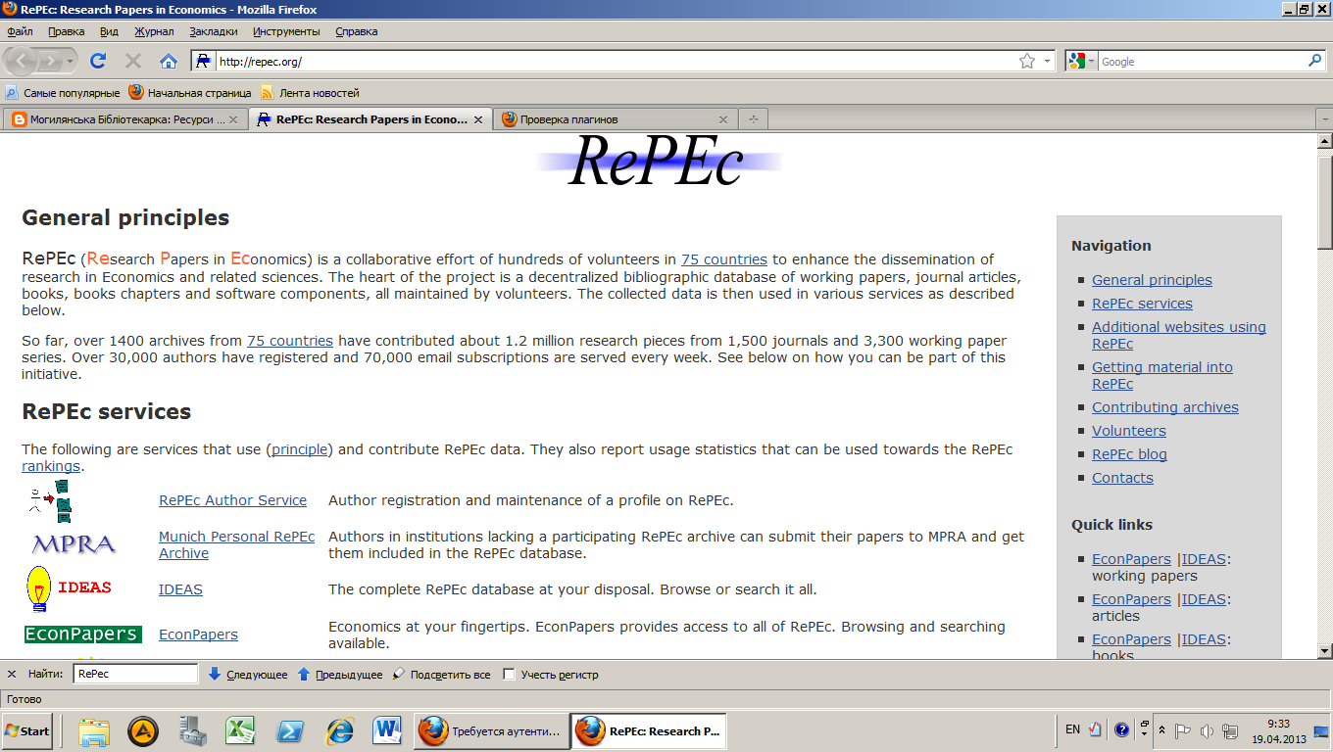
RePEc (відкритий архів з економіки) — це результат об’єднаних зусиль вчених та наукових організацій більш ніж 75 країн, спрямованих на надання доступу до результатів наукових досліджень в галузі економіки.
Основою проекту є децентралізовані бібліографічні бази даних з робочих документів, журнальних статей, книг (глав) та програмних продуктів. Значна частина матеріалів RePEc знаходиться у вільному доступі.
RePEc співпрацює з системою баз даних ЕконЛіт (бази Американських економічних асоціацій), що забезпечують безоплатний доступ до економічних праць з провідних університетів США та інших країн через базу RePEc.
RePEc не містить повних текстів статей, а надає послугу посилання на повнотекстовий матеріал, забезпечуючи доступ більш ніж до 850 000 різноманітних матеріалів з економіки, фінансів, менеджменту, маркетингу.
Economists Online
http://www.economistsonline.org/home

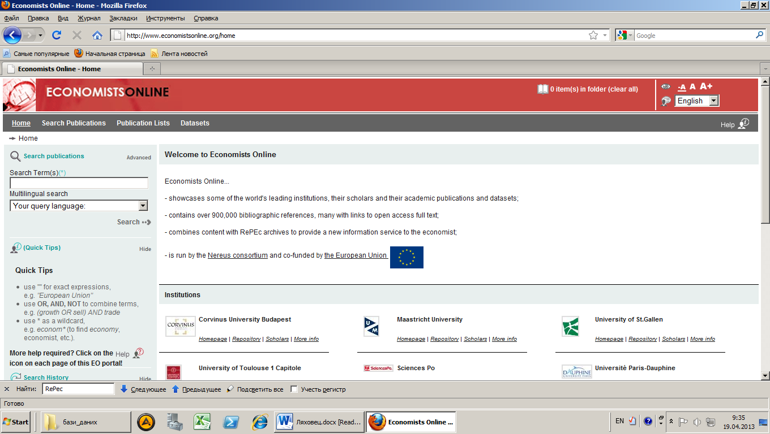

Economists Online - це економічні публікації провідних інститутів світу та їх науковців. Economists Online містить більше ніж 900000 бібліографічних посилань, багато з яких мають відкритий доступ до повнотекстових файлів.
Співпрацює з проектом RePEc задля забезпечення доступу до найновітнішої наукової інформації а галузі економіки. Перебуває у консорціумі Nereus та фінансується Европейським Союзом.

